

**INGENIERIA MECATRONICA**

**Control y Dinámica de robots**

**MODELO DINAMICO DEL COMPORTAMIENTO MANIPULADOR MEDIANTE METODO NEWTON-EULER**

**John Paul Negrete Hernández**

**Carlos Enrique Moran Garabito**

**8-B**

**MODELO DINÁMICO DEL COMPORTAMIENTO MANIPULADOR MEDIANTE METODO NEWTON-EULER**

El método de Newton-Euler permite obtener un conjunto de ecuaciones recursivas hacia delante de velocidad y aceleración lineal y angular las cuales están referidas a cada sistema de referencia articular. Las velocidades y aceleraciones de cada elemento se propagan hacia adelante desde el sistema de referencia de la base hasta el efector final. Las ecuaciones recursivas hacia atrás calculan los pares y fuerzas necesarios para cada articulación desde la mano (incluyendo en ella efectos de fuerzas externas), hasta el sistema de referencia de la base.

La formulación de **N-E** se basa en los sistemas de coordenadas en movimiento

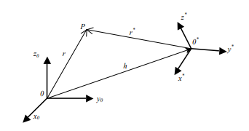

Figura 1.1 . Sistema de coordenadas en movimiento.

Con respecto a la **figura 1.1** se tiene que el sistema de coordenadas **0\*** se desplaza y gira en el espacio respecto del sistema de referencia de la base 0, el vector que describe el origen del sistema en movimiento es h y el punto P se describe respecto del sistema **0\*** a través del vector **r \*** , de acuerdo a esto, la descripción del punto P respecto del sistema de la base es:

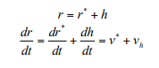

Donde **ν\*** es la velocidad del punto P respecto del origen del sistema **0\*** en movimiento y $v_{h}$ es la velocidad del origen del sistema **0\*** respecto de la base.

Si el punto P se desplaza y gira respecto del sistema **0\*** la ecuación anterior debe escribirse como:

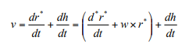

Donde $\frac{d^{*}r^{*}}{dt}$ es la velocidad lineal del punto P respecto del origen **0\*** y **\* w× r** es la velocidad angular del punto P respecto del origen **0\*** .

De manera similar la aceleración general del sistema de puede describir como:

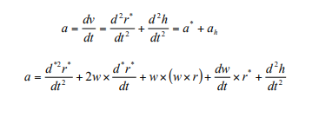

A partir de las ecuaciones de la sección anterior se desarrolla a continuación el planteamiento general para la cinemática de los eslabones del robot.

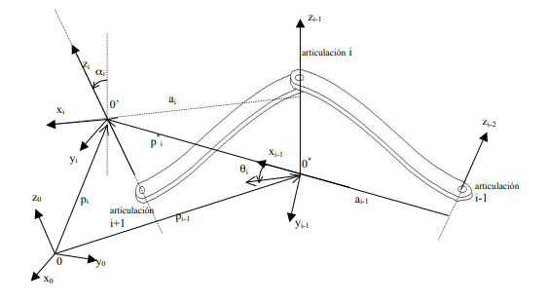

Figura 1.2. Relaciones vectoriales entre los sistemas de referencia 0,0* y 0’.

De acuerdo a la **figura 1.2**, las ecuaciones cinemáticas para los eslabones de un robot, se pueden escribir como:

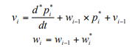

Debe notarse que la velocidad angular del sistema de referencia **wi** es igual a la suma de la velocidad angular absoluta del sistema i-1 más la velocidad angular relativa * **wi** del eslabón referida a su propio sistema de coordenadas.

La aceleración lineal del sistema de coordenadas de la articulación i es:

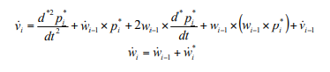

La aceleración angular del sistema de referencia **i (xi, yi, zi)** respecto del sistema **(xi-1, yi-1, zi-1)** se consigue de manera similar a la ecuación.



por lo que la ecuación queda como:



En general para un robot los sistemas de coordenadas **(xi-1, yi-1, zi-1) y (xi, yi, zi)** están unidos a los eslabones **i-1 e i.**

La velocidad del eslabón i respecto del sistema de coordenadas **i-1 es qi&** . Si el eslabón es prismático, la velocidad será una velocidad de traslación relativa respecto del sistema **(xi-1, yi-1, zi-1)** y si es rotacional le corresponderá una velocidad rotacional relativa del eslabón i respecto del sistema (**xi-1, yi-1, zi-1**), por lo tanto:

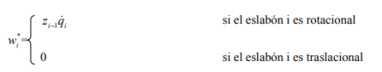

Donde **qi&** es la magnitud de la velocidad angular del eslabón i con respecto al sistema de coordenadas (**xi-1, yi-1, zi-1**). De manera similar:

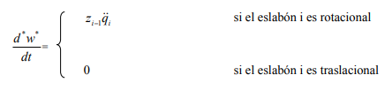

Debe notarse que el vector i−1 z es igual a (0, 0, 1 $)^{1}$.

Las velocidades y aceleraciones de los sistemas de coordenadas ligados a cada eslabón son absolutas y se calculan como:

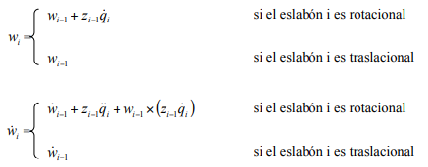



Las velocidades lineales de los sistemas de referencia de cada eslabón se calculan como:

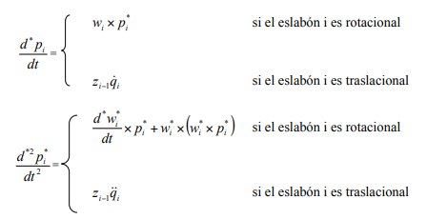



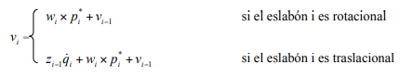Por lo que la velocidad lineal absoluta del sistema de coordenadas ligado a cada eslabón se calcula como:

La aceleración se calcula como:

